**Описание маршрута Маншук Маметовой по С гребню**

​ Для восхождения на вершину Маншук Маметовой исходный бивуак целесообразно организовать на площадках Альпенграда или несколько выше - на галечной площадке. От него выйти на ледник Маншук Маметовой и двигаться, придерживаясь его правой стороны, в направлении одноименного перевала.

Выход на перевал (3750 м.), соединяющий верховье Мало-Алматинского ущелья со средней частью ущелья Левого Талгара, по склону крутизной до 40°, по подвижной осыпи и снегу. От сюда начинается восхождение по северному, в начале сильно разрушенному гребню. Первый и второй жандармы преодолеваются в лоб, третий обходится слева, четвертый берется в лоб,на нем первый контрольный тур. Подход к пятому жандарму через 8-метровый провал по очень острому гребню (преодолевается он в лоб, коньковым способом). На нем второй контрольный тур.

Затем следуют скала (обходится слева по снежнику). Сильно разрушенный скальный гребень и шестой жандарм (берется в лоб). На нем третий контрольный тур. Далее движение по гребню, имеющему резкое понижение на (60-70 м.) к подножию седьмого жандарма (высотой до 60 м.), который сложен из гранита красных оттенков. Преодолевается он по северо-восточной стене. Из провала идти вверх влево, траверсировать стенку вправо, в направлении расщелин, по ней достичь небольшого камина (страховка крючьевая, 3-4 крюка).

От камина подъем влево по разрушенной части стены (иногда обледенелой) по гребню с нагромождением скальных обломков к четвертому контрольному туру. Перед главной башней гребень резко понижается. Отсюда просматривается ключевое место маршрута.

За понижением основной гребень соединяется с боковым - восточным. В месте их стыка возвышается 15-метровая скальная башня. Затем короткий снежный гребень приводит к подножию предвершинной стены (20 м.), отвесно обрывающейся в сторону гребня. Преодолеть ее можно только по заполненной льдом расщелине северо-западной стороны стены. Далее выход на маленькую площадку, над которой возвышается вторая стена. Это последний сложный участок перед вершиной.

Опасность преодоления его заключается в движении над отвесом. Идущий первым от сюда не просматривается, поэтому перед провалом надо оставить наблюдателей. Траверсировать стенку с северо-запада по натечному льду (8-10 м.) до расщелины (страховка крючьевая, 4-5 крюков). После преодоления следующей 5-метровой стенки выход на гребень. По нему через 80-90 м. достигается вершина.

Спуск возможен через вершину Антикайнен или по леднику Маметовой.

Восхождение занимает 12 часов, из них на спуск - 2-2,5 часа.

Первое прохождение маршрута совершено 12 августа 1950 года группой Алма-атинских альпинистов в составе: А. Битный, М. Грудзинский, И. Тютюнникова под руководством В. Неаронского.

**Рекомендации**

1. Количество участников - не более 6 человек.
2. Исходный бивуак - Альпенград.
3. Выход с бивуака в 5 часов.
4. Снаряжение на группу 4 человека:
   * веревка основная - 2х40 м
   * расходный репшнур - 12-15 м
   * крючья скальные - 12-15 шт
   * молотки - 2 шт

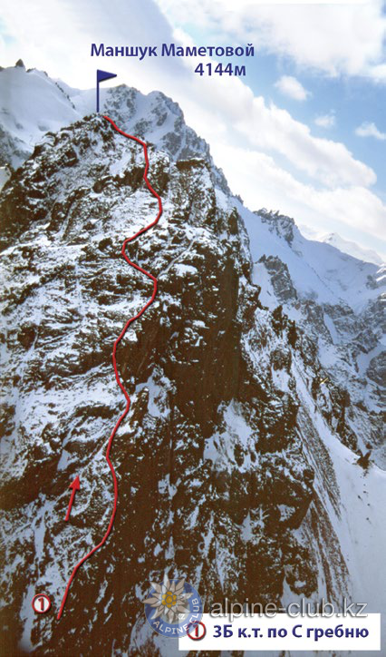

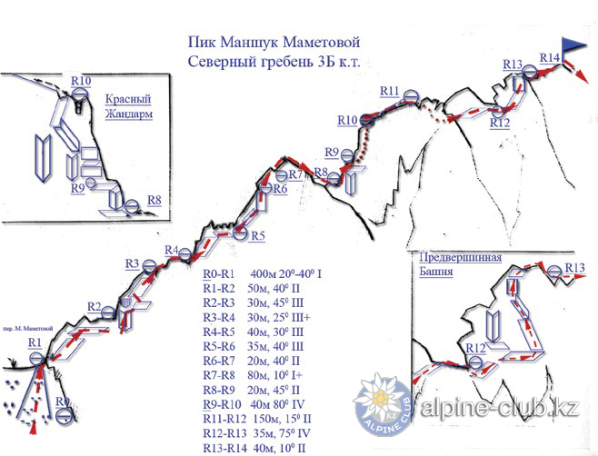

С сайта Mountain.kz